Приложение №1

Отчет о мероприятиях в рамках Месячника Дня пенсионера,
проведенных в ГАУ «Новоуральский КЦСОН» с 02 сентября по 08 сентября 2019 года

№  строки | Наименование мероприятия | Место проведения мероприятия с указанием точного адреса площадки | Дата и  время проведения | Краткое описание мероприятия с указанием количества граждан, посетивших мероприятие | Примечания
1.Установочно - организационные мероприятия
 | Приглашение (по телефону) граждан пожилого возраста на организационное собрание по направлению ШПВ «Компьютерная грамотность» | г. Новоуральск,  ул. Гагарина 7а  каб.409 | 02.09.2019- 08.09.2019 | Специалист по социальной работе Окунева А.В. пригласила по телефону на организационное собрание по направлению «Компьютерная грамотность» граждан, состоящих в очереди на обучение 6 человек.
 | Направление письма по вопросу организации и проведения мероприятия на базе школы НГО | г. Новоуральск,  ул. Гагарина 7а  каб.409,410 | 02.09.2019- 08.09.2019 | Направлены письма директорам МАОУ «СОШ№ 49» с просьбой о предоставлении помещения и участии творческих коллективов учащихся в мероприятиях, посвященных Декаде пенсионеров
 | Составление документации о проведении мероприятия на базе школы | г. Новоуральск,  ул. Гагарина 7а  каб.409,410 | 02.09.2019- 08.09.2019 | Составлены сметы и положения о проведении мероприятий в рамках Декады пенсионеров
 | Оформление информационного стенда. Подготовка и размещение буклетов, памяток. | г. Новоуральск,  ул. Гагарина 7а, каб.309 | 02.09.2019 – 08.09.2019 | Подбор и размещение на стендах ОССО поздравительного материала, памяток, буклетов. | Фото  прилагается
 | 2. Организационно – массовые мероприятия
 | ШПВ «Социальный туризм» | г. Новоуральск,  ул. Гагарина ,7а, каб.301 | 04сентября 11.00-12.00 | История ВДНХ.  Присутствовало 7 чел.
 | ШПВ «Творческая и прикладная деятельность» | г. Новоуральск,  ул. Гагарина ,7а, каб.301 | 06сентября 11.00-12.00 | Изготовление маков их атласных лент  Присутствовало 6 чел.
 | Поздравление юбиляров ветеранов Великой Отечественной войны | г. Новоуральск:  ул. Ленина, 11-51;  ул. Спортивная, 9-27;  ул. Ольховая, 2;  ул. Крупская, 23-15  ул.Театрал.проезд,12-28 | - 03 сентября  - 04 сентября  - 05 сентября  - 06 сентября  - 06 сентября  11ч.00мин. | Персональные поздравления юбиляров от Президента РФ.  (5 человек)
 | «День именинника» | Отделение общего типа, ул. Крупской,8 | 06 сентября  11.00-12.00 | Индивидуальное поздравление клиента ООТ с Днем Рождения
3.Организация предоставления мер социальной поддержки и социально-бытового обслуживания
 | Организация работы по направлению граждан пожилого возраста в социально-реабилитационные отделения учреждений социального обслуживания населения Свердловской области. | ул.Гагарина,7а, каб. 308, 309 | 02.09.2019 - 08.09.2019  08.30-17.30 | Помощь в подготовке документов для поступления в социально-реабилитационное отделение Услуга оказана 3 гражданам
 | Обеспечение техническими средствами реабилитации и адаптации | ул.Гагарина,7а, каб. 308, 309 | 02.09.2019 - 08.09.2019  08.30-17.30 | Выдача техническими средствами реабилитации и адаптации. Получил 1 человек | Фото  прилагается
 | Информирование граждан ВВОВ о частичной компенсации за приобретение пользовательского оборудования | На дому у граждан | 02.09.2019- 08.09.2019 | Проинформировано на дому 5 пожилых граждан о предоставлении мер социальной поддержки в виде частичной компенсации за приобретение пользовательского оборудования
 | Выданы талоны на стрижки по льготным ценам | На дому | 02.09.2019- 08.09.2019 | Выдано 10 талонов на стрижки в парикмахерской «Виктория» (ул. Комсомольская, 10) по льготным ценам
4. Разъяснительно-консультационная работа с населением
 | Личные приёмы граждан руководителями Центра. | г. Новоуральск,  ул. Гагарина ,7а, каб.401 | 02.09.2019 - 08.09.2019  08.30-17.30 | Консультации по личным вопросам. Консультация предоставлена 4 человекам
 | Организация работы по направлению граждан пожилого возраста в социально-реабилитационные отделения учреждений социального обслуживания населения Свердловской области. | г. Новоуральск, ул.Гагарина,7а, каб. 308, 309 | 02.09.2019 - 08.09.2019  08.30-17.30 | Консультирование по направлению граждан пожилого возраста в социально - реабилитационное отделение Услуга оказана 14 гражданам | Фото прилагается
 | Обеспечение техническими средствами реабилитации и адаптации | ул.Гагарина,7а, каб. 308, 309 | 02.09.2019 - 08.09.2019  08.30-17.30 | Консультирование граждан пожилого возраста по правилам пользования техническими средствами  Услугу получил 1 человек
 | Прием населения в районах города и населенных пунктов | г. Новоуральск,  ул. Гагарина 7а  каб.409,410 | 02.09.2019 - 08.09.2019  08.30-17.30 | Граждане пожилого возраста лично обращаются за консультацией к специалисту по социальной работе по району проживания. По каждому интересующему вопросу была предоставлена исчерпывающая информация. За отчетный период обратилось на прием 10 граждан пожилого возраста и инвалидов.
 | Консультирование пожилых граждан по вопросам, связанным с правом граждан на социальное обслуживание в учреждениях социального обслуживания | С выходом на дом граждан | 02.09.2019 - 08.09.2019  08.30-17.30 | Специалисты предоставили гражданам пожилого возраста консультации об услугах предоставляемых ГАУ «Новоуральский КЦСОН» Консультации получили 25 человек.
 | Информирование пожилых граждан с группой инвалидности о разработанном перечне мероприятий ИПРА | С выходом на дом граждан | 02.09.2019 - 08.09.2019  08.30-17.30 | Специалисты предоставили гражданам пожилого возраста с группой инвалидности о порядке оформления ИППСУ и получение услуг в ГАУ «Новоуральский КЦСОН» в соответствии с перечнем мероприятий ИПРА. Консультацию получили 19 человек.
5. Освещение в СМИ
 | Размещение информации на официальном сайте на главной странице логотип «День пенсионера» | г. Новоуральск,  ул. Гагарина,7а, каб.412 | 02.09.2019 - 08.09.2019  08.30-17.30 | Размещение телефонов «Горячей линии», плана-графика мероприятий, проводимых в рамках празднования Дня пенсионера анонсы и др. www.nkcson.ru

2. По обращениям граждан на телефон «горячей линии»
(с 02 сентября по 08 сентября 2019 года)

№  строки | Темы обращений на телефон «горячей линии» | Количество  звонков | %  от общего  количества звонков
 | По плану мероприятий: концерты, семинары, фестивали, конкурсы, выставки | -
 | Консультации по вопросам предоставления мер социальной поддержки | 19 | 95%
 | О предоставлении услуг учреждениями социального обслуживания | 1 | 5%
 | О предоставлении медицинских услуг | -
 | О предоставлении льготного торгового и бытового обслуживания | -
 | Консультации по иным вопросам (указать основную тематику) | -
 | Просьбы, пожелания в адрес организаторов (указать суть обращений) | -
 | Звонки по иным вопросам (ТЖС) | -
 | Итого звонков: | 20 | 100%

Директор Л.Г. Еремина

Сканы образов мероприятий в рамках Месячника Дня пенсионера, проведенных в ГАУ «Новоуральский КЦСОН» с 02 сентября по 08 сентября 2019 года.
- Оформление информационного стенда 3.Обеспечение техническими средствами реабилитации
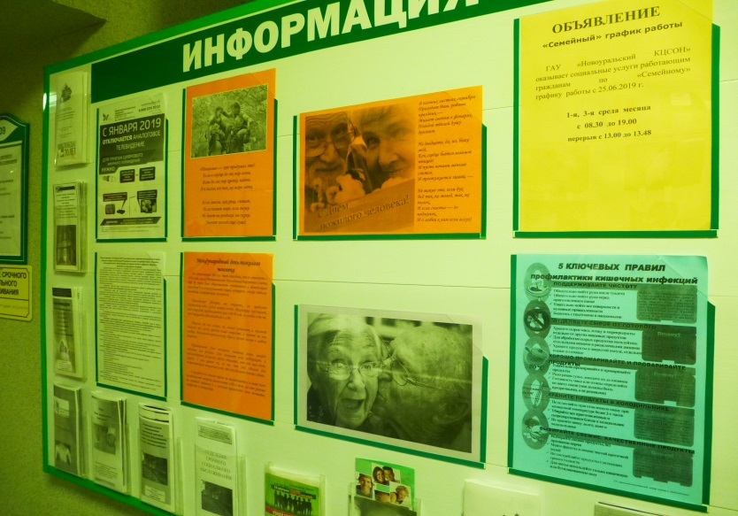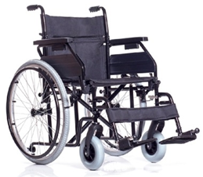

2.Консультирование по направлению граждан в социально- реабилитационные центры
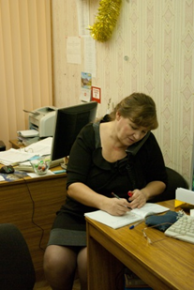

С.Ю.Клементьева
4-81-09

